KẾ HOẠCH ÔN TẬP CHƯƠNG TRÌNH iSMART

Nhằm đồng hành cùng Quý Nhà trường và Phụ huynh trong thời gian học sinh tạm nghỉ học do dịch bệnh theo quyết định từ Sở Giáo dục & Đào tạo, iSMART xin kính gửi đến Quý Nhà trường và Phụ huynh Kế hoạch ôn tập kiến thức trực tuyến trên Hệ thống bổ trợ iTO trong thời gian tạm nghỉ. Kế hoạch sẽ được chuyển đến Nhà Trường và Phụ Huynh theo từng tuần.
- Kế hoạch ôn tập tuần từ ngày 16/03/2020 đến 21/03/2020.
Học sinh iSMART đăng nhập tại https://online.ismart.edu.vn với ID và mật khẩu đã được cung cấp. Trong trường hợp cần hỗ trợ thêm thông tin vui lòng liên hệ hotline: 098 768 0402 hoặc 090 145 6913.
Các hoạt động ôn tập chi tiết như sau:
Hoạt động | Nội dung
Hoạt động 1: Khởi động kiến thức | Học sinh iSMART tham gia trả lời các câu hỏi khởi động củng cố kiến thức trên hệ thống bổ trợ iTO https://online.ismart.edu.vn trước khi bắt đầu vào hoạt động 2.
Hoạt động 2: Ôn tập kiến thức | Học sinh ôn tập kiến thức theo từng Khối trên hệ thống bổ trợ iTO https://online.ismart.edu.vn (chi tiết nội dung từng Khối vui lòng xem các trang sau).  Sau đó, học sinh tiến hành làm bài trắc nghiệm môn Toán và Khoa để củng cố nội dung kiến thức đã học trong Học kỳ I.
Hoạt động 3: Hoạt động ôn tập trực tuyến | Học sinh theo dõi trang Facebook của iSMART EDUCATION để tham gia ôn tập trực tuyến vào thứ 7 (Ngày 21/3/2020) và chủ nhật ( Ngày 22/3/2020).

REVISION CONTENT- GRADE 3
NỘI DUNG ÔN TẬP CHƯƠNG TRÌNH iSMART (HOẠT ĐỘNG 2) – KHỐI 3

Revision week: From Mar 16th, 2020 to Mar 21th, 2020
Thời gian ôn tập: Từ ngày 16/03/2020 đến ngày 21/03/2020

Subject  Môn học | Unit/ Topic  Chương/ Chủ đề | Objectives  Mục tiêu bài học | Language items  Từ vựng/ cấu trúc trọng tâm
Maths 3  Toán 3 | Unit 2 – Time  Chương 2 – Thời gian | - Be able to read and write the time using the terms: half past, a quarter to, a quarter past.  Có thể đọc và viết thời gian bằng cách sử dụng các cụm từ: “half past, a quarter to, a quarter past".  - Be able to solve word problems involving time.  Có thể giải bài toán có lời giải liên quan tới thời gian. | - What time is it? It’s …  half past, a quarter past, a quarter to, hour, minute  rưỡi, quá mười lăm phút, kém mười lăm phút, giờ, phút
 | Unit 3 – Multiplication and division  Chương 3 - Phép nhân và phép chia | - Be able to verbally express the multiplication tables of 6 and 7 and the division tables of 6 and 7.  Có khả năng trình bày bảng nhân và bảng chia 6 và 7.  - Identify the factor and product in a multiplication.  Xác định thừa số và tích trong phép nhân.  - Identify the dividend, divisor, quotient in a division.  Xác định số bị chia, số chia và thương trong phép chia. | - … multiplied by … equals …  - … times … equals …  factor, product, multiplied by  thừa số, tích, nhân với  - … divided by … equals …  dividend, divisor, quotient, divided by  số bị chia, số chia, thương, chia với
Science 3  Khoa học 3 | Unit 2 – Circulatory system  Chương 2 – Hệ tuần hoàn | - Visually recognise and label the circulatory organs.  Nhận biết trực quan và gọi tên cơ quan của hệ tuần hoàn.  - Recognise the important role of the heart - pumping blood.  Nhận ra vai trò quan trọng của trái tim – bơm máu.  - Tell what happens in the blood circulation (in order).  Thuật lại theo thứ tự các bước xảy ra trong quy trình tuần hoàn máu. | - The circulatory system consists of …  Heart, vein, artery, capillary, blood  Trái tim, tĩnh mạch, động mạch, mao mạch, máu  - The circulatory system transports blood around the body.  Pump, transport, oxygen-rich, oxygen-poor  Bơm, vận chuyển, giàu ô-xy, thiếu ô-xy
Science 3  Khoa học 3 | Unit 3 – Urinary system  Chương 3 – Hệ bài tiết | - Visually recognise and label the urinary organs.  Nhận biết trực quan và gọi tên các cơ quan bài tiết nước tiểu.  - Know the functions of the urinary system, urinary organs and the excretion process.  Biết được các chức năng của hệ bài tiết, các cơ quan bài tiết và quá trình bài tiết nước tiểu. | - The urinary system consists of ...  kidney, ureter, urethra, bladder  thận, niệu quản, niệu đạo, bàng quang  - The kidneys filter blood.  - The ureters carry urine.  - The bladder stores urine.  - The urethra releases urine.  filter, carry, store, release, urine  lọc, chuyển, trữ, thải, nước tiểu

Phụ huynh vui lòng thực hiện theo các bước sau:
- Bước 1: Đăng nhập vào Hệ thống bổ trợ iTO tại : https://online.ismart.edu.vn/ với ID và mật khẩu đã được cung cấp.
- Bước 2: Vào phần ôn tập kiến thức => Chọn vào mục “Chương trình iSMART”
- Bước 3: Phụ huynh tùy chọn như sau:
- Chọn “Maths” nếu ôn tập Môn Toán | - Chọn “Sciences ” nếu ôn tập Môn Khoa học
Chọn unit “Time” hay unit “Multiplication and division” và ôn tập các bài như màn hình sau:  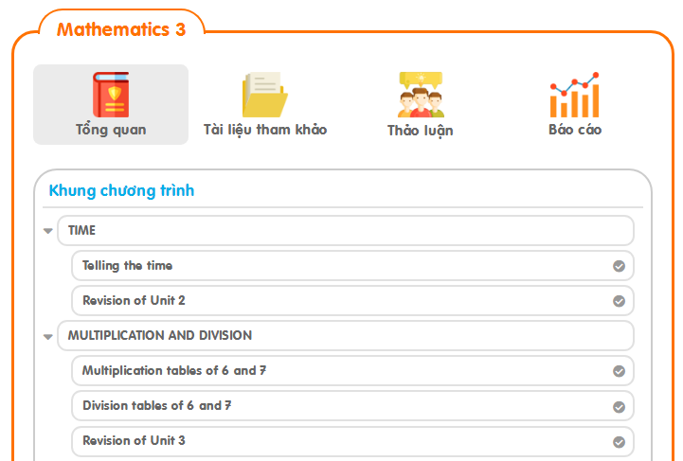 | - Chọn unit “Circulatory system” hay unit “Urinary system” và ôn tập các bài như màn hình sau:  